

**2008年关于国内生产总值的数据分析报告**

**云报告工作室**

**2021 年 05 月 19 日**

对于指标国民总收入(亿元)最近几年的统计数据我们可以得到如下数据，截止于2008年，国民总收入(亿元)达到321229.5亿元；2007年，该指标的数据达到270704亿元；2006年，该指标的数据达到219028.5亿元；2005年，该指标的数据达到185998.9亿元；2004年，该指标的数据达到161415.4亿元. 由计算数据可以得出，最近五年增长了159814.1亿元，变化率同比增长99.0080%。 我们可以根据历史数据看出，时间最久远一期的数据为2001年，具体统计数据为109276.2亿元。同时，总整体的角度来分析，，在2001年至2008年期间，国民总收入(亿元)最大值曾达到321229.5亿元，最小值曾达到109276.2亿元，总体呈现为增长趋势。

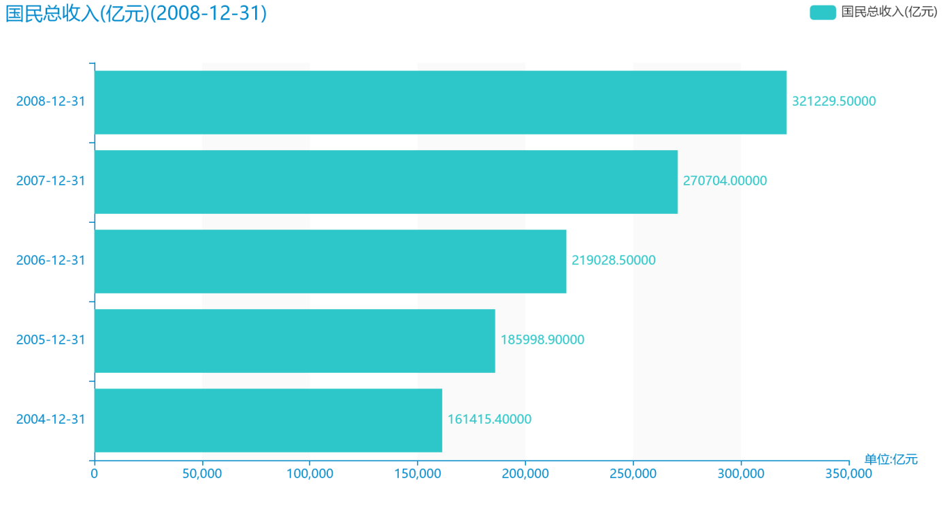

从宏观的角度分析国内生产总值(亿元)，2001年至2008年期间，国内生产总值(亿元)平均值为190992.125亿元。从数据的峰值和谷值我们可以具体看出，在这几年中，我国国内生产总值(亿元)最大值曾达到319244.6亿元，最小值曾达到110863.1亿元。从微观的角度分析，我们可以根据具体数据得出，截至2008年，国内生产总值(亿元)的值为319244.6亿元，该指标在2007年同期的值为270092.3亿元。与2007年同期相比增长了49152.3亿元，同比增长18.1983%，增长规模较为较强，变化率较上一年度回落4.8851个百分点。根据2001年至2008年中国内生产总值(亿元)的统计数据，从变化率的角度来看，我们可以从大体上看出，自从2001年以来，国内生产总值(亿元)经历了一定程度的增长，2008年相比于2001年，增长了208381.5000亿元。具体来说，从在最开始的2001年的数据为110863.1亿元，最后在2008年年末达到了319244.6亿元。

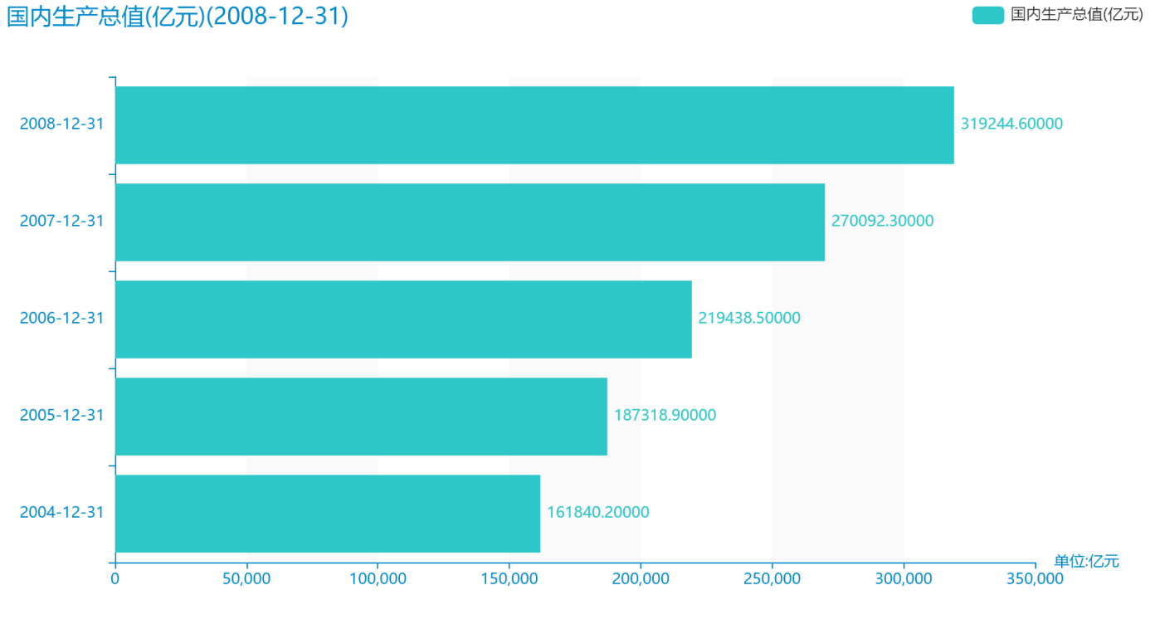

指标第一产业增加值(亿元)最近几年的发展情况已经引起了大多数人的注意，截止于2008年，第一产业增加值(亿元)达到32464.1亿元；2007年，该指标的数据达到27674.1亿元；2006年，该指标的数据达到23317亿元；2005年，该指标的数据达到21806.7亿元；2004年，该指标的数据达到20904.3亿元。根据上述数据可以得出，最近五年增长了11559.8亿元，变化率同比增长55.2987%。我们可以根据历史数据看出，时间最久远一期的数据为2001年，具体统计数据为15502.5亿元。同时，总整体的角度来分析，，在2001年至2008年期间，第一产业增加值(亿元)最大值曾达到32464.1亿元，最小值曾达到15502.5亿元，总体呈现为增长趋势。

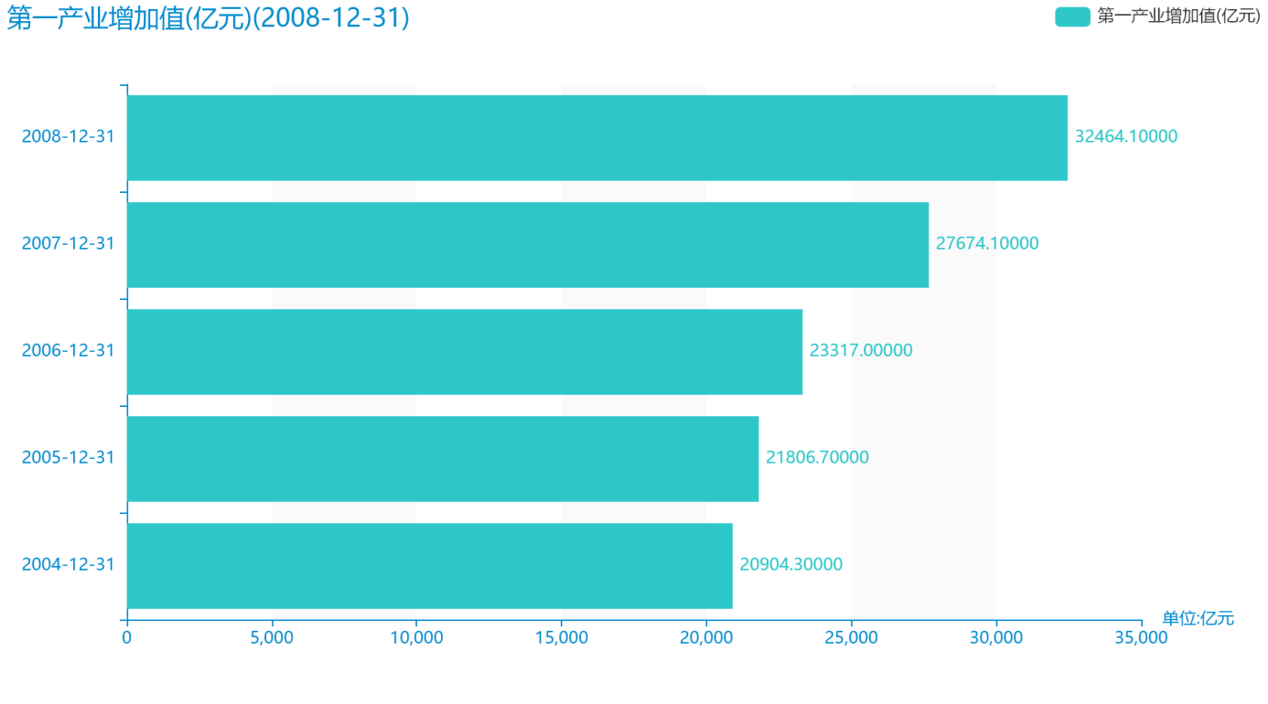

随着经济社会的发展，在大数据的社会，人们对第二产业增加值(亿元)的关注程度也越来越高。从平均值角度来讲，在2001年至2008年，第二产业增加值(亿元)平均值为88721.1375亿元。最高值和最低值也能在一定程度上代表数据的发展趋势，在这几年中，我国第二产业增加值(亿元)最大值曾达到88082.2亿元，最小值曾达到104359.2亿元。截至2008年，第二产业增加值(亿元)的值为149952.9亿元，该指标在2007年同期的值为126630.5亿元。与2007年同期相比增长了23322.4亿元，同比增长18.4177%，增长规模较为较强，变化率较上一年度回落2.9233个百分点。根据2001年至2008年中第二产业增加值(亿元)的统计数据，从变化率的角度来看，可以直观的得出，自从2001年以来，第二产业增加值(亿元)经历了一定程度的增长，2008年相比于2001年，增长了100293.5亿元。具体来说，从在最开始的2001年的数据为49659.4亿元，最后在2008年年末达到了149952.9亿元。

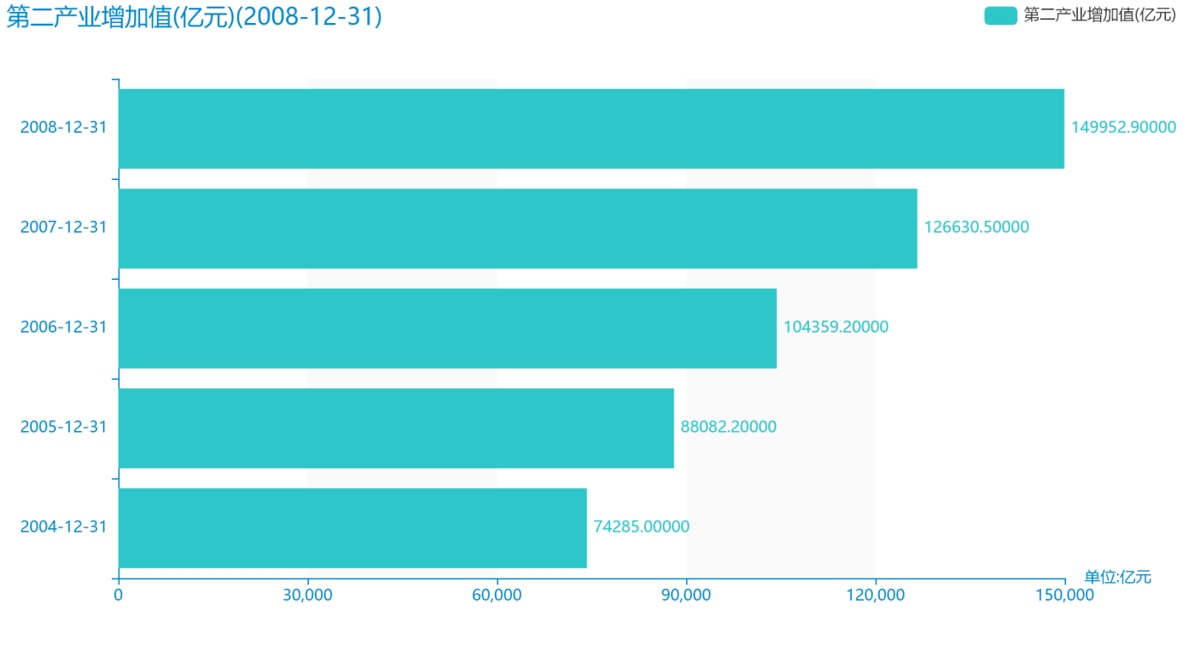

据最新统计数据显示，截至2008年，第三产业增加值(亿元)的数据达到了136827.5亿元，该指标在2007年同期的数据为115787.7亿元。与2007年同期相比增长了21039.8亿元，同比增长18.171%，增长规模较为较强，变化率较上一年度回落8.0113个百分点。根据2001年至2008年中第三产业增加值(亿元)的统计数据，我们可以很直观的看出，自从2001年以来，第三产业增加值(亿元)经历了一定程度的增长，2008年相比于2001年，增长了91126.3亿元。具体来说，从在最开始的2001年的数据为45701.2亿元，最后在2008年年末达到了136827.5亿元。从平均值和最大最小值的角度来分析，2001年至2008年期间，第三产业增加值(亿元)平均值为80417.325亿元。同时，由具体数据可知，在这几年中，我国第三产业增加值(亿元)最大值曾达到91762.2亿元，最小值曾达到115787.7亿元。

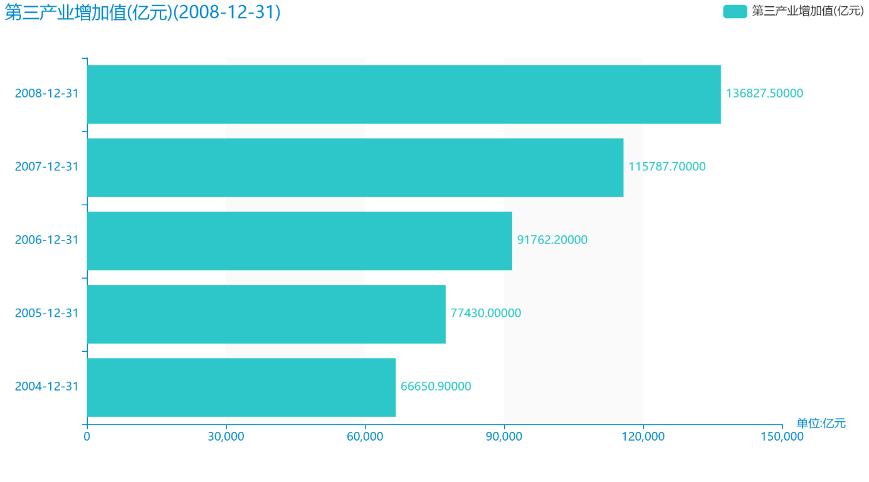

从最近五年最新的统计局数据来看，截止于2008年，人均国内生产总值(元)达到24100元；2007年，该指标的数据达到20494元；2006年，该指标的数据达到16738元；2005年，该指标的数据达到14368元；2004年，该指标的数据达到12487元.根据所提供的数据来看，该指标最近五年增长了11613元，变化率同比增长93.0007%。从历史数据角度来看，时间最久远一期的数据为2001年，具体统计数据为8717元。同时，总整体的角度来分析，在2001年至2008年期间，人均国内生产总值(元)最大值曾达到9506元，最小值曾达到10666元，总体呈现为增长趋势。

